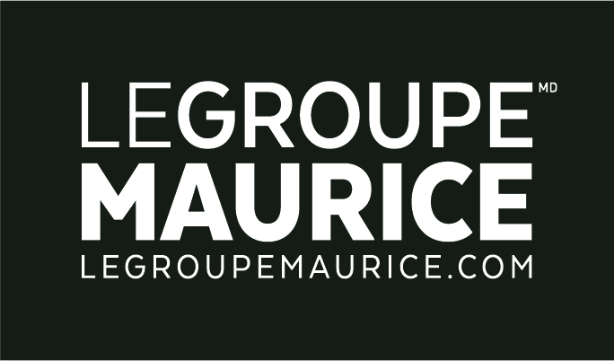
Communiqué de presse
Pour diffusion immédiate

PALMARES DES 50 SOCIETES LES MIEUX GEREES AU CANADA
Le Groupe Maurice atteint, de nouveau, l'OR

MONTRÉAL, le 7 mars 2019 - C’est avec fierté que Le Groupe Maurice, déjà lauréat au palmarès des 50 sociétés les mieux gérées au Canada, s’est requalifié dans la catégorie OR de cette distinction, conservant ainsi son titre parmi les Mieux gérées pour une 5e année consécutive.

« Pour moi, cette requalification va au-delà de la reconnaissance de notre bonne performance financière, du rendement et du travail de l’équipe de direction de l’organisation. Être, de nouveau, désigné comme l’une des 50 Sociétés les mieux gérées signifie qu’ensemble, nous avons su maintenir l’équilibre entre le bonheur de nos clients, l’engagement de nos employés, la confiance de nos partenaires ainsi que l’enrichissement des communautés que nous joignons. », explique Luc Maurice, président du Groupe Maurice. « Cela nous permet d’innover et de continuer d’évoluer positivement dans notre compréhension des attentes et des besoins des retraités du Québec en nous assurant que cet équilibre soit préservé, que notre mission se poursuive et que nos valeurs soient respectées », poursuit-il.

Ce prix vient ainsi réaffirmer le profond désir d'excellence du Groupe Maurice, non seulement dans un contexte d'affaires concurrentiel au sein de son industrie, mais d'abord et avant tout, au bénéfice de 10 000 résidents et 2 000 employés, dans ses 34 complexes résidentiels pour personnes retraitées au Québec.

À propos des sociétés les mieux gérées au Canada
Le concours des sociétés les mieux gérées au Canada demeure le sceau d'excellence pour les sociétés détenues et gérées par des Canadiens dont le chiffre d'affaires dépasse 15 millions de dollars. Chaque année depuis le lancement du concours en 1993, des centaines d'entreprises y participent dans le cadre d'un processus indépendant et rigoureux permettant d'évaluer leurs capacités et leurs pratiques de gestion. Les commanditaires du programme sont Deloitte, la CIBC, le Canadian Business, la Smith School of Business, le Groupe TMX et MacKay CEO Forums.

